平成30年7月吉日

公益社団法人日本技術士会中部本部
第７回年次大会開催のお知らせ（講演テーマ変更）

公益社団法人日本技術士会中部本部
本部長 渡邉 好啓
企画委員 竹居 信幸

拝啓 会員の皆さま、新年度を迎えていかがお過ごしでしょうか。
日本技術士会が公益社団法人に移行し、それに伴う機構改変で、中部本部の総会は年次大会としての位置づけとなり、会務のすべてが議決することなく、中部本部の幹事会で審議された結果の報告を実施するのみとなっています。今回は第７回(通算では60回となります)の開催です。
年次大会の基調講演としては、「豊田佐吉の眼からみたイノベーションの過去・現在・未来」をテーマとして、株式会社豊田自動織機所属でトヨタ産業技術記念館 成田年秀副館長のご講演をいただき、その後、「トヨタグループ源流企業からみたイノベーションの現状と今後」についてパネルディスカッションで討論していただきます。多くの会員が参集され、新たな知見と出会いの場としてご活用して戴くようご案内致します。
※CPD行事参加票を発行します。
敬具
第7回年次大会開催のご案内

日 時：平成30年7月21日(土) 13:00～17:00
場 所：名鉄グランドホテル（名駅桜通側） 11階 柏の間
年次大会：13:00～14:00
基調講演：14:20～15:20
講 師：トヨタ産業技術記念館 副館長 成田年秀氏
演 題：「豊田佐吉の眼からみたイノベーションの過去・現在・未来」

パネルディスカッション
「トヨタグループ源流企業からみたイノベーションの現状と今後」：15:30～17:00
パネラー ：トヨタ産業技術記念館 副館長 成田年秀氏
パネラー ：株式会社日本政策投資銀行名古屋支店 次長 塙 賢治氏
パネラー ：名古屋大学大学院経済学研究科 教授 山田基成氏
パネラー ：有限会社野尻経営技術研究所 所長 野尻一男氏
コーディネーター：公益社団法人日本技術士会中部本部 企画委員長 石川君雄氏

交流会：17:20～19:20 参加費：\5,000
交流会では和装ハーピィスト綾さんをお迎えし、ハープによるミニコンサートを準備しています。

※参加申し込みは公益社団法人日本技術士会HP(http://www.engineer.or.jp)の｢会員コーナー｣から、または直接中部本部事務局(g-chubu@asahi-net.email.ne.jp)へご連絡戴くようお願い致します。また、交流会の出欠を明記して戴くようお願い致します。

参加締め切りは平成30年7月17日(火)とさせていただきます。
なお、会場内にくまもと支援コーナーを設けさせていただきます。

出欠連絡表

お名前 | 部門 | 年次大会 | 懇親会
 |  | 出席 ・ 欠席 | 出席 ・ 欠席
○記入または削除をしてください。

【年次大会 会場】本年の会場は名駅桜通側です。
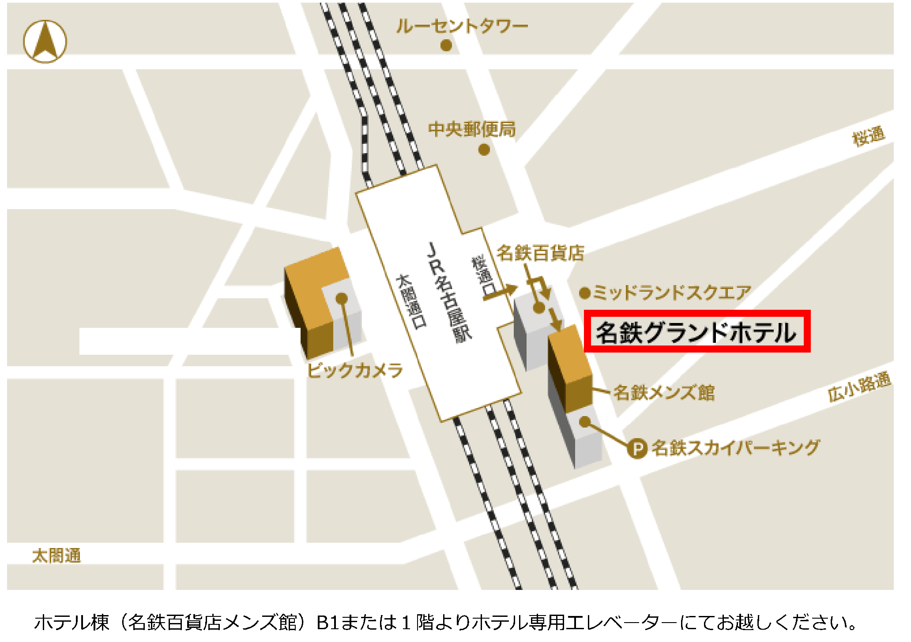
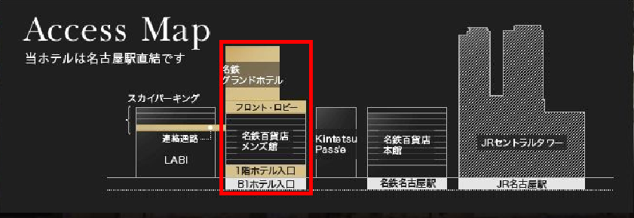
名鉄グランドホテル
〒400-0002 名古屋市中村区名駅１－２－４
TEL 052-582-2211
近鉄四日市駅北口より

